1. 小车自启动后，默认不开启flexbe app操作界面，

开启方法： roslaunch bringup flexbe_app.launch

1. Names是轨迹名称。 Tags是标签，如果需要注释，输入英文冒号，并且在冒号后面加入注释，注释中英文都可

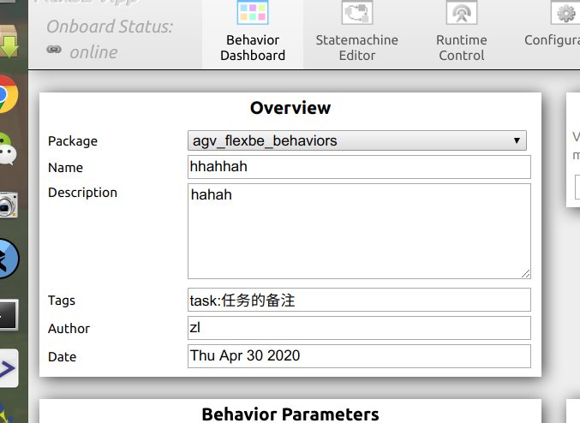

1. 常用轨迹behavior：

initial_task : 开机初始化任务（顶升初始化-位置初始化-结束语音提示）

shelf_docking: 货架对接

autocharge_on： 自动充电

.....

初始化任务和自动充电需要编辑站点坐标

1. 常用状态state

**ShelfLegRemoveFalse 不过滤货架腿**

**ShelfLegRemoveTrue 过滤货架腿**

**Homing类别：**

**TurnBack 原地旋转180°**

**TurnLeft 左转90°**

**TurnRight 右转90°**

**DoBackward 后退1.1米**

**DoForward 前进1.1米**

**ShelfHoming 货架对接**

**HomingControl 通用状态，可以自己编辑前后左右目标参数**

**还有 OneOn OneOff PileOn PileOff 和之前的含义一样**

**WaitState 等待，可自定义时间**

**LogState 打印输出， 可自定义输出文字**

**注意，字符串类型的参数要用英文双引号或者单引号**

1. 状态参数给定后，记得apply，

轨迹搭建好后，记得 save。

可以通过flexbe app自带的 check behavior 按钮进行初步自检。